Лилия Мефодьевна Савко

Универсальный медицинский справочник. Все болезни от А до Я



Текст предоставлен правообладателем http://www.litres.ru/pages/biblio_book/?art=4241095&lfrom=508959676
«Универсальный медицинский справочник. Все болезни от А до Я»: Питер; СПб; 2009
ISBN 978-5-49807-121-3

Аннотация

Банальная простуда или что-то серьезнее? Временное недомогание или важный сигнал организма? Данная книга поможет вам поставить диагноз самостоятельно и подобрать подходящие лекарства. Простое, понятное и доступное описание болезней и их симптомов, новейшая база лекарственных средств, содержащая 24 000 наименований, – все это поможет сохранить ваше здоровье и здоровье всей вашей семьи! Компакт-диск прилагается только к печатному изданию.

Лилия Мефодьевна Савко

Универсальный медицинский справочник. Все болезни от А до Я

Введение

Большинство медицинских справочников рассчитано на узкий круг специалистов: врачей, фармацевтов, студентов медицинских учебных заведений. Обычному человеку, не владеющему медицинской терминологией, довольно трудно разобраться в информации, содержащейся в них. Книга, которую вы держите в руках, предназначена для широкого круга читателей, не связанных по роду своей деятельности с медициной. В ней в максимально простой и доступной форме изложены наиболее характерные признаки часто встречаемых заболеваний и состояний организма, детально описаны симптомы и возможные проявления болезней, которые любой человек может самостоятельно у себя обнаружить. Все это сможет помочь вам своевременно выявить патологию на ранних стадиях, более детально описать свое состояние при обращении к врачу, а значит, поспособствует ранней постановке правильного диагноза и, соответственно, эффективному лечению.
Отдельный раздел книги посвящен лекарственным препаратам. Здесь дается общая характеристика лекарств, описываются возможные пути введения и выведения препаратов, метаморфозы их в организме, особенности дозирования, индивидуальной чувствительности и т. п. Особое внимание уделено правилам выбора лекарственного препарата.
Однако следует помнить, что ни этот справочник, ни любая другая медицинская книга никогда не заменит врача. Она лишь поможет сориентироваться в многообразии патологий и определить, к какому из специалистов лучше обратиться в первую очередь: терапевту, инфекционисту, хирургу, травматологу и ли кому-то другому.
Будьте здоровы!

Глава 1

Симптомы

Боль в животе

Причинами боли в животе могут быть различные заболевания:
• желудочно-кишечного тракта (гастрит, язвенная болезнь, энтерит);
• печени и желчного пузыря (гепатит, холецистит, желчнокаменная болезнь);
• почек (мочекаменная болезнь);
• половых органов (внематочная беременность, аднексит);
• позвоночника (остеохондроз);
• нервной системы (радикулит);
• мышц брюшной стенки (миозит);
• и даже органов грудной клетки (плеврит).
Боль различается по месту расположения:
• в правом верхнем отделе живота (холецистит, желчнокаменная болезнь, гепатит);
• в левом верхнем отделе живота (гастрит, язвенная болезнь, грыжа пищеводного отдела диафрагмы);
• в средней части живота (эзофагит, грыжа пищеводного отверстия диафрагмы);
• в правой нижней части живота (аппендицит, аднексит);
• в нижней левой части живота (сигмоидит, аднексит).
Кроме того, боль различается: по характеру (жжение свидетельствует о раздражении, давление говорит о перерастяжении, спазм – о сильных сокращениях); времени появления (связь с приемом пищи, периодичность); частоте (однократная, редкая, частая).
Сравнительная характеристика заболеваний, при которых боль в животе является одним из ведущих симптомов, представлена в табл. 1.1.

Таблица 1.1. Боль в животе

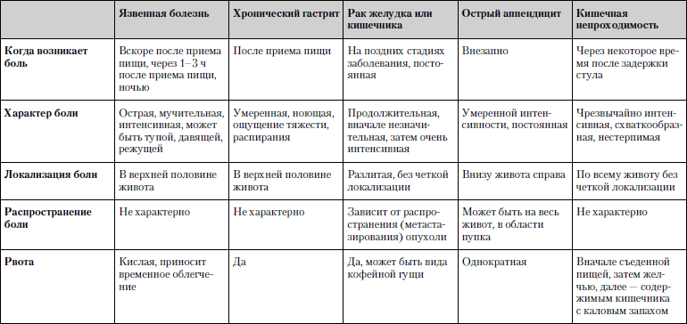

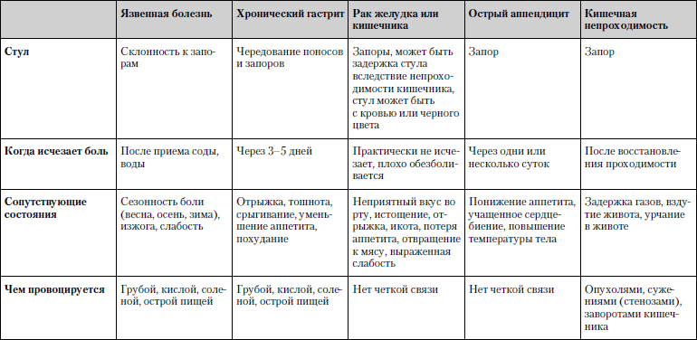

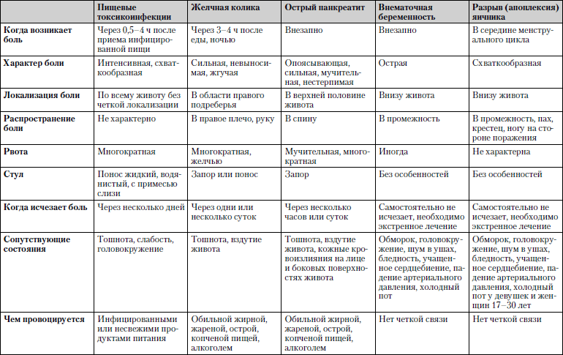
Обследование. Общий анализ мочи и крови, биохимический анализ крови, исследование кала, рентгенологическое и ультразвуковое исследование органов брюшной полости, осмотр доступных отделов кишечника оптическим гибким зондом.
Ни в коем случае нельзя применять обезболивающие препараты до окончательного выявления причины боли вживоте! Это может скрыть картину серьезной «аварии» в брюшной полости и тем самым отдалить оказание немедленной медицинской помощи, что в обязательном порядке приведет к тяжелым осложнениям, иногда – фатальным.

Боль в мышцах

Появление боли в мышцах – это симптом, отражающий поражение мышечной ткани.
Наиболее часто этот симптом встречается при воспалительных заболеваниях мышц (миозитах). Боль при таких заболеваниях резко усиливается при движениях, сокращениях и ощупывании (пальпации). Характерно наличие отека мышцы, ее защитного напряжения. Движения в соответствующей части тела ограничены.
Довольно часто возникает также мышечная боль без признаков воспаления (миалгия), развивающаяся после чрезмерной и непривычной физической нагрузки, при электролитных нарушениях в организме и нарушении питания мышечной ткани. Появлению данного вида болей могут способствовать острые инфекционные заболевания, переохлаждение, заболевания внутренних органов, психоэмоциональные воздействия. Боль возникает спонтанно в мышцах при пальпации, может быть как локализованной, так и распространенной.
В свою очередь, боль сопровождают кровоизлияния, ушибы, разрывы мышц.
Кроме того, существует ряд заболеваний, при которых наряду с болями в мышцах присутствует симптом мышечной слабости. Иногда он даже превалирует над болью. Такими заболеваниями являются:
• миопатия – для нее характерны мышечная слабость, утомляемость, атрофия, снижение тонуса пораженных мышц. Это состояние может быть исходом хронического миозита;
• миастения – развивается вследствие нарушения процессов передачи нервно-мышечного возбуждения. При этом заболевании наиболее выражен симптом мышечной слабости, он занимает ведущее место в картине заболевания;
• миотония – резкое затруднение расслабления мышц после сильного их сокращения. После нескольких повторных попыток расслабление мышц все же наступает.
Сравнительная характеристика заболеваний, при которых боль в мышцах является одним из ведущих симптомов, представлена в табл. 1.2.

Таблица 1.2. Боль в мышцах

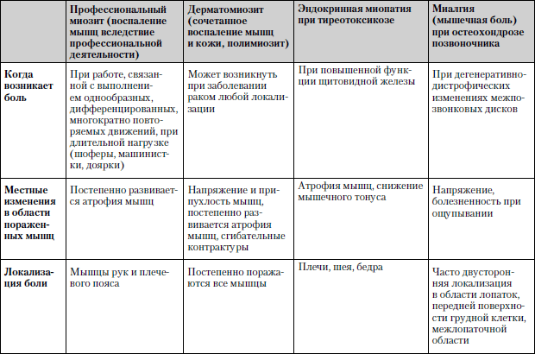

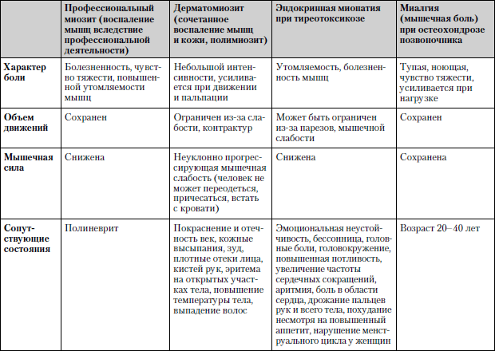

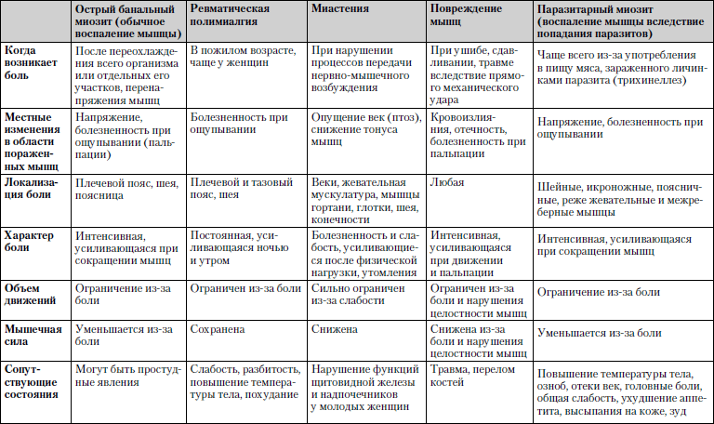
Обследование. Общий анализ крови и мочи, биохимический анализ крови, исследование функционального состояния мышцы (электромиография), рентгенография пораженной области, при необходимости – исследование кусочка мышечной ткани (биопсия).
Лечение. До уточнения диагноза и назначения целенаправленного лечения возможно применение в качестве обезболивающих средств нестероидных противовоспалительных препаратов как внутрь, так и в виде мазей наружно (диклофенак, ибупрофен, индометацин, найз, кеторол, нурофен, ксефокам, пироксикам, мелоксикам, мовалис, целебрекс, нимесил).

Боли в области грудной клетки

Боли в грудной клетке могут иметь разнообразное происхождение. Например, их причиной может служить патология позвоночника, ребер, мышц, межреберных нервов или внутренних органов. О боли в области сердца рассказывается в следующем разделе «Боли в области сердца».
Поверхностная боль в области грудной клетки (торакалгия) возникает вследствие поражения:
• кожи (дерматиты, опоясывающий лишай, рожистое воспаление);
• мышц (миозиты);
• молочной железы (маститы, мастопатия, опухоль);
• ребер (периостит, остеомиелит, новообразования);
• межреберных нервов (нейропатии);
• позвоночника (остеоартроз, ревматоидный артрит, болезнь Бехтерева).
Такая боль ноющая или колющая, иногда довольно интенсивная и продолжительная, усиливается при резких движениях туловища, на больной стороне в положении лежа. Поверхностная боль может возникнуть также в результате вторичного рефлекторного поражения структур грудной клетки вследствие заболеваний близлежащих внутренних органов (плевра, легкие, сердце, пищевод, желудок, желчный пузырь, печень). По расположению может быть передняя (грудинная, ключичная, секторальная и т. д.) или задняя (в области лопатки – скапалгия или скапулалгия, в области грудного отдела позвоночника – дорсалгия).
Глубокая боль в области груднойклетки обусловлена поражением внутренних органов:
• плевры (плеврит);
• легких (крупозная пневмония, абсцесс, туберкулез);
• трахеи (трахеит);
• грудного отдела аорты (аортит, аневризма аорты, тромбоэмболия);
• средостения (эмфизема средостения, новообразования).
Поверхностную боль в области грудной клетки определить довольно просто. Боль, возникающая вследствие поражения кожи, сопровождается элементами сыпи.
Причину глубокой боли в области грудной клетки определить сложнее. Без дополнительных методов обследования это практически невозможно. Но по некоторым характерным признакам можно предположить наличие той или иной патологии.
Довольно часто у одного человека боль в грудной клетке может возникать одновременно под действием не одной, а нескольких причин, что значительно затрудняет диагностику.
Сравнительная характеристика заболеваний, при которых одним из ведущих симптомов являются боли в области грудной клетки, представлена в табл. 1.3.

Таблица 1.3. Боли в области грудной клетки

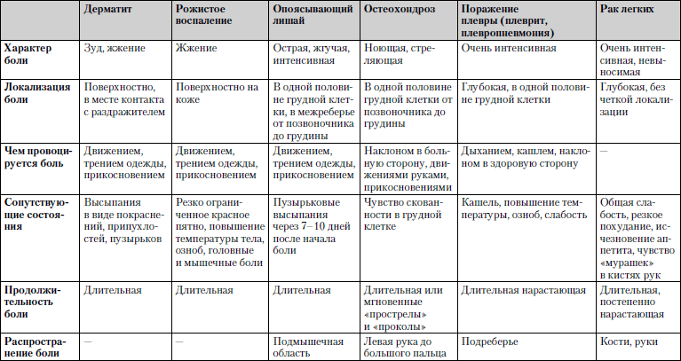
Обследование обязательно включает в себя общий и биохимический анализы крови, рентгенологические снимки.
Лечение. Симптоматическое лечение, напра вленное на купирование боли. В основном применяются нестероидные противовоспалительные средства с хорошим обезболивающим действием – аспирин, парацетамол, напроксен, диклофенак, анальгин, найз, кеторол, нурофен, ксефокам, пироксикам, мелоксикам, мовалис, целебрекс, нимесил. Дальнейшее лечение, направленное на устранение причины заболевания, назначает врач после установления диагноза.

Боли в области сердца

Это наиболее частая причина обращения к врачу. Такие боли могут возникнуть вследствие:
• нарушения питания сердечной мышцы (ангинозная боль);
• функциональных заболеваний сердечно-сосудистой системы (кардиалгия);
• заболеваний сердца и его оболочек, крупных сосудов;
• других заболеваний (костно-мышечного каркаса грудной клетки, органов средостения, брюшной полости и др.).
В обнаружении причины беспокойства в области сердца ключевую роль играет выяснение характеристики этой боли:
• какая это боль – давящая, простреливающая, колющая, приступообразная, нарастающая или пульсирующая;
• когда возникает боль – связана ли она с физической нагрузкой, изменением положения тела (сгибанием, разгибанием, поворотом, вращением головой и т. д.), приемом пищи;
• каковы по длительности болевые ощущения – кратковременны, длительны или постоянны;
• где возникают боли – посередине грудной клетки, в области левого соска, в левой половине грудной клетки и т. п.;
• когда и при каких условиях боль исчезает– во время отдыха или в определенном положении тела;
• эффективность приема нитроглицерина – боль исчезает, уменьшается или нет эффекта;
• ощущения при надавливании на область межреберных промежутков, мышц грудной клетки, позвоночника– возникает болезненность в определенных точках или нет никаких ощущений.
Важно выяснить сопутствующие состояния и наличие хронических заболеваний.
Сравнительная характеристика заболеваний, при которых одним из ведущих симптомов являются боли в области сердца, представлена в табл. 1.4.

Таблица 1.4. Боли в области сердца

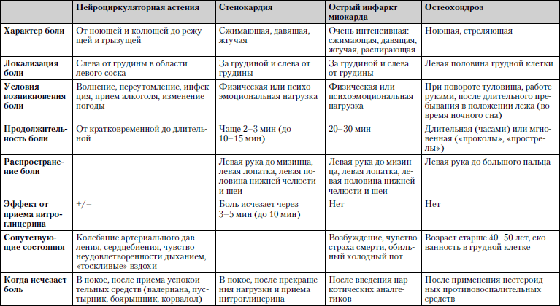

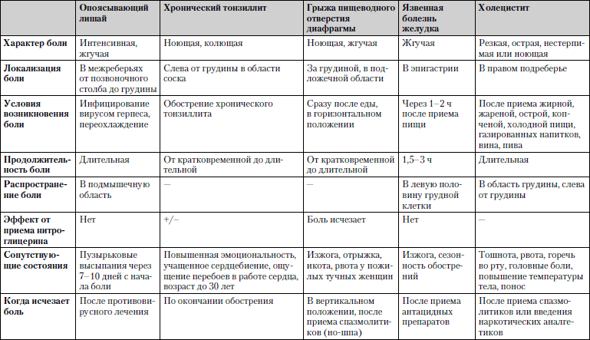
Обследование. Электрокардиография, общий и биохимический анализ крови, рентгенография органов грудной клетки, ультразвуковое исследование сердца.
Лечение. При возникновении боли в области сердца прежде всего необходимо:
• обеспечить физический и психологический покой (прекратить все виды нагрузок, принять удобное положение тела);
• обеспечить достаточное количество свежего воздуха в помещении, доступ к нему должен быть свободным (открыть окно, по возможности удалить всех присутствующих из помещения, расстегнуть воротник, снять галстук, сковывающую грудную клетку одежду);
• принять валидол или нитроглицерин, успокоительные средства (настойка валерианы, боярышника, пустырника, сердечные капли, корвалол);
• если есть уверенность, что боль не связана с патологией сердца и сосудов, а является следствием повреждения костно-мышечной системы (остеохондроз, радикулит грудного отдела позвоночника), то целесообразнее сразу принять обезболивающие противовоспалительные средства (диклофенак, ибупрофен, напроксен, найз, нимесил, мовалис).
В любом случае необходимо обратиться кврачу за медицинской помощью, поскольку, например, на фоне банального раджулита может протекать ишемическая болезнь сердца и несвоевременно начатое лечение приведет к тяжелым осложнениям.

Боль в позвоночнике

Это один из основных симптомов, отражающих патологические изменения осевого скелета.
Чаще всего боль возникает вследствие дегенеративных изменений тел позвонков, межпозвонковых суставов, дисков, связок (деформирующий спондилез, межпозвонковый остеохондроз, спондилоартроз). Дегенеративно-дистрофические изменения позвоночника различной степени выраженности выявляются практически у каждого пожилого человека путем рентгенологического исследования. Однако к заболеваниям относятся случаи, когда эти изменения сопровождаются клиническими проявлениями.
Одной из наиболее частых причин болей в позвоночнике являются также его воспалительные поражения (спондилоартриты). Чаще всего они представляют собой одно из проявлений системных заболеваний опорно-двигательного аппарата или инфекционного процесса в организме.
Ограниченная боль может возникать при разрушении тел позвонков опухолями (доброкачественными, злокачественными, метастатическими) или травмами.
Распространенные боли могут быть обусловлены нарушениями минерализации костей (остеопороз).
Кроме того, боль в области позвоночника может распространяться из других внутренних органов. Как правило, боль такого рода возникает в период обострения основного заболевания.
Сравнительная характеристика заболеваний, при которых боль в позвоночнике является одним из ведущих симптомов, представлена в табл. 1.5.

Таблица 1.5. Боль в позвоночнике

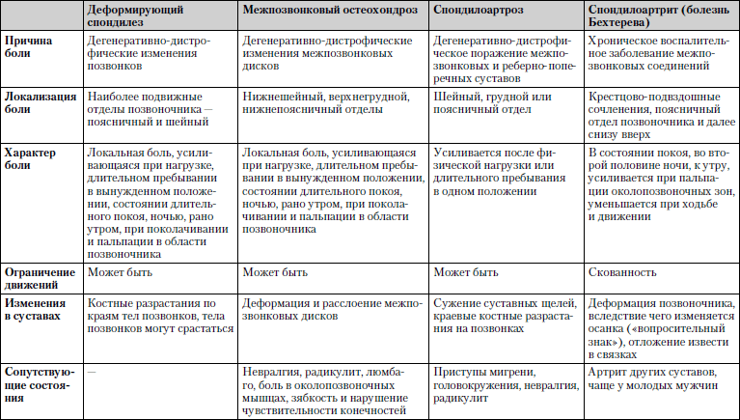

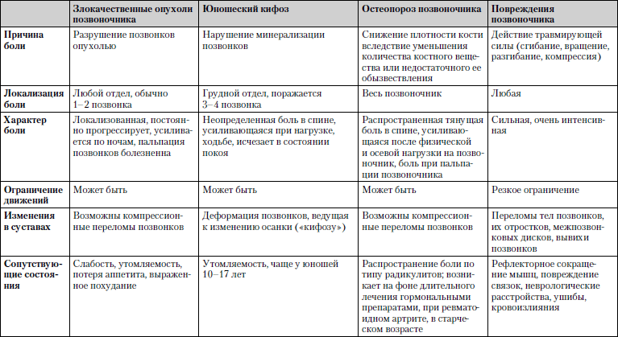
Обследование. Рентгенография позвоночника в двух проекциях, томография.
Лечение. До уточнения диагноза и назначения целенаправленного лечения возможно применение в качестве обезболивающих средств нестероидных противовоспалительных препаратов как внутрь, так и в виде мазей наружно (диклофенак, ибупрофен, индометацин, найз, кеторол, нурофен, ксефокам, пироксикам, мелоксикам, мовалис, целебрекс, нимесил).

Боль в суставах

Это один из главных симптомов, отражающих поражение опорно-двигательного аппарата. Наиболее часто боль появляется:
• при артрозах (остеоартроз, остеохондроз) – дегенеративных поражениях (до 80 % всех заболеваний суставов);
• артритах – воспалительных поражениях суставов (ревматический, ревматоидный, инфекционный).
Однако боли такого характера могут возникать и при заболеваниях других органов и систем (системных поражениях соединительной ткани, нарушениях обмена веществ, гормональных изменениях и др.). Патологию суставов вследствие неревматических заболеваний других органов принято называть артропатией.
Боль в суставах различается:
• по локализации:
– один или несколько суставов;
– мелкие или крупные суставы;
– одностороннее или симметричное поражение;
• характеру – интенсивность, постоянство, периодичность, длительность, ритм в течение суток, наличие безболевых промежутков, чувство скованности, ограничение движений;
• условиям возникновения боли – связь с нагрузкой, движением, ходьбой по лестнице вверх и вниз, питанием, погодой.
Изменения в области пораженных суставов имеют следующие признаки:
• покраснение кожи в области сустава;
• повышение температуры кожи в области сустава по сравнению с окружающими и симметричными областями;
• ограничение подвижности в суставе;
• деформация (припухлость, отечность);
• дефигурация (костные разрастания) сустава.
Сравнительная характеристика состояний, при которых боль в суставах является одним из ведущих симптомов, представлена в табл. 1.6.

Таблица 1.6. Боль в суставах

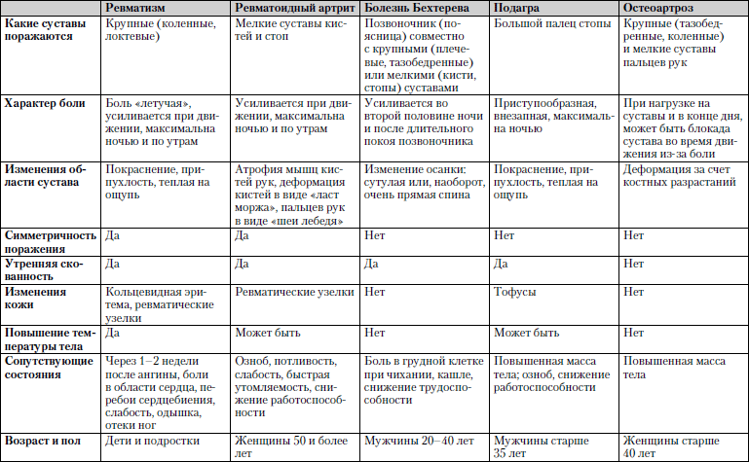
Обследование. Общий анализ крови и мочи, биохимический анализ крови, электрокардиограмма, рентгенография пораженных и симметричных суставов, диагностическая пункция сустава с последующим исследованием суставной (синовиальной) жидкости.
Лечение. До уточнения диагноза и назначения целенаправленного лечения возможно применение в качестве обезболивающих средств нестероидных противовоспалительных препаратов как внутрь, так и в виде мазей, гелей, кремов наружно (диклофенак, ибупрофен, индометацин, найз, кеторол, нурофен, ксефокам, пироксикам, мелоксикам, мовалис, целебрекс, нимесил).

Головные боли

Головные боли являются одной из наиболее частых причин посещения врачей различных специальностей. Практически каждый человек хотя бы раз в жизни испытывал головную боль.
Выделяют основные типы головных болей.
• Первичная:
– мигрень;
– головная боль напряжения;
– пучковая головная боль;
– различные формы головной боли, не связанные со структурным поражением.
• Симптоматическая:
– связанная с травмой головы;
– сосудистыми расстройствами;
– несосудистыми внутричерепными расстройствами;
– употреблением определенных веществ или отказом от их приема;
– инфекцией;
– метаболическими нарушениями, патологией черепа, шеи, глаз, носа, пазух, зубов, рта или других черепных или лицевых структур.
• Черепная невралгия.
• Неклассифицируемая головная боль.
Кроме того, в зависимости от причины различают шесть видов головной боли.
• Вследствие повышения внутричерепного давления – тупая, постоянная, охватывающая лоб и виски.
• Вследствие воспаления – как правило, болят шея, голова и мышцы.
• Сосудистая – боль острая, может сопровождаться обмороком и потерей сознания.
• Рефлекторная (фантомная) – воспроизводится из памяти человека вследствие давно перенесенных травм.
• Вследствие недостаточного питания головного мозга (сосудисто-ишемическая) – приступы боли очень разнообразны по частоте, интенсивности, локализации, длительности, со временем ухудшаются память, внимание, самоконтроль.
• Вследствие сдавления нервных окончаний (нейро-ишемическая) – боли сопровождаются тошнотой, рвотой, головокружением и признаками поражения того или иного отдела головного мозга.
Сигналы опасности при головной боли, появление которых требует немедленного врачебного осмотра и квалифицированного лечения:
• появление головной боли впервые в возрасте старше 50 лет;
• пробуждение по ночам из-за головной боли;
• внезапное возникновение сильной головной боли;
• усиление головной боли с течением времени;
• усиление головной боли при кашле, физическом напряжении, натуживании;
• ощущение «прилива» к голове;
• головокружение, тошнота, рвота, икота по утрам.
Сравнительная характеристика наиболее часто встречаемых заболеваний, при которых головные боли являются ведущим симптомом, представлена в табл. 1.7.

Таблица 1.7. Головные боли

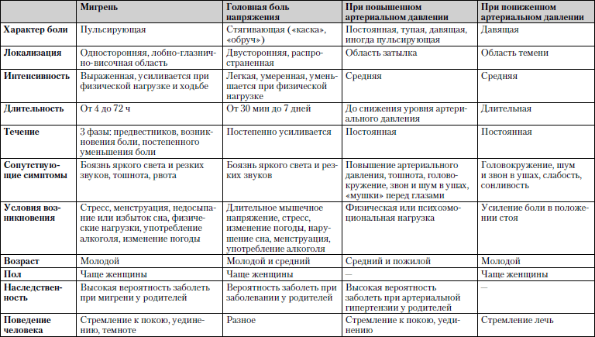

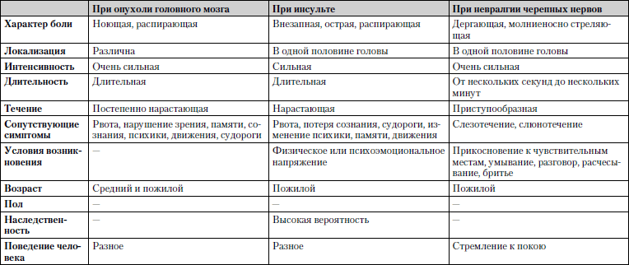
Обследование. Обязательно измерение артериального давления, лучше на высоте приступа, консультация невропатолога, окулиста, ЛОРа, выполнение ЭЭГ (электроэнцефалограммы) и рентгенографии черепа. При необходимости – ангиография, компьютерная томография.
Лечение. При головных болях возможны следующие лечебные мероприятия:
• холодные компрессы на болезненную область;
• симптоматическая терапия – использование обезболивающих препаратов (аспирин, парацетамол, ибупрофен или комбинированные препараты – баралгин, темпалгин, иралгезик, бенальгин, максиган, спазмалгон и др.);
• лечение травами (розмарин, пиретрум девичий);
• уменьшение стрессовой нагрузки, полноценный отдых и сон, прогулки на свежем воздухе;
• мануальная терапия – точечный массаж, классический массаж;
• иглорефлексотерапия.
Однако лечение, направленное непосредственно на причину головной боли, врач может назначить только после обследования.

Запор

Под запором подразумевается длительная задержка опорожнения кишечника (более 48 ч) или затрудненное, систематически редкое и недостаточное опорожнение кишечника.
Запор проявляется следующими симптомами:
• затруднением акта дефекации;
• малым количеством стула (менее 100 г в сутки);
• повышенной твердостью фекалий;
• чувством неполного опорожнения кишечника.
Факторами, способствующими возникновению запора, являются:
• характер питания (сухоядение, недостаточное количество клетчатки в рационе);
• образ жизни (пониженная двигательная активность);
• привычки (невозможность совершить акт дефекации в непривычном месте);
• кишечная инфекция;
• отравления;
• действие химических веществ;
• аллергия;
• травмы живота;
• изменения центральной нервной системы.
Выделяют острые (имеют временный характер и исчезают после устранения причин, вызвавших запор) и хронические запоры.
В зависимости от причины различают следующие виды запоров.
• Запор, возникающий вследствие погрешностей в диете (алиментарный). Встречается наиболее часто. Развивается при употреблении пищи, обедненной клетчаткой, солями кальция, витаминами, а также при нарушении режима питания, сухоядении и недостаточном употреблении жидкости. Неумеренное употребление черного кофе, крепкого чая, какао, крепких вин и шоколада способствует возникновению запора этого вида.
• Неврогенный запор. Встречается также очень часто. Начинается обычно еще в детстве, когда в школе ребенок подавляет позывы дефекации, стесняясь выйти из класса во время урока. Впоследствии многие люди вообще не могут опорожнить кишечник где-либо, кроме как дома. Однако в такой ситуации плохие жилищные условия и утренняя спешка иногда вынуждают временно воздержаться от этой естеств енной потребности. Стул у таких людей твердый, имеет форму круглых шариков небольшого размера, напоминает овечий.
• Рефлекторный запор. Сопровождает заболевания органов пищеварения (гастрит, язвенная болезнь, холецистит, аппендицит) и мочеполовой сферы (пиелонефрит, болезни малого таза у женщин). Запоры появляются и усиливаются в период обострения заболевания. В стадии стабилизации заболевания (ремиссии) происходит нормализация стула.
• Запор, возникающий при малоподвижном образе жизни (гиподинамический). Наиболее часто встречается у людей, длительно соблюдающих постельный режим, истощенных, ослабленных и престарелых людей, у женщин, рожавших много раз.
• Воспалительный запор. Возникает вследствие воспалительных заболеваний кишечника. Сопр овождается примесью слизи, гноя и крови в кале, болями от газовых колик, повышением температуры тела, вздутием живота, слабостью.
• Токсический запор. Возникает при хроническом отравлении соединениями свинца, мышьяка, ртути, фосфора, бензола, никотином у курильщиков.
• Медикаментозный запор. Развивается при употреблении морфина, кодеина, транквилизаторов, успокоительных препаратов, средств, понижающих кислотность желудочного сока (антацидов), препаратов железа и кальция, злоупотреблении слабительными средствами.
• Эндокринный запор. Является симптомом заболевания эндокринной системы (сахарного диабета, понижения функции щитовидной железы, нарушения функции яичников, климакса) или возникает при беременности.
• Связанные с нарушением строения толстой кишки.
• Механические (закупорка просвета кишки злокачественной опухолью, сужение толстой кишки, патологические изменения заднего прохода).
Обследование. Исследование кала, рентгенологическое исследование кишечника, осмотр нижних отделов кишечника гибким оптическим зондом.
Лечение. Немедикаментозное лечение заключается:
• в рациональном питании (увеличение количества растительной клетчатки – отруби, каши, овощи, фрукты, кисломолочные продукты, растительные масла);
• соблюдении режима питания (питье холодной воды натощак, обильный завтрак);
• выработке привычки опорожнять кишечник по утрам (исключение спешки, сосредоточение на процессе);
• активном образе жизни (ходьба, занятия спортом, физической культурой, прогулки на свежем воздухе).
В качестве медикаментозной терапии применяют свечи с глицерином, масляные клизмы, слабительные средства (бисакодил, гутталакс, лаксигал, микролакс, дюфалак, нормазе, форлакс, глаксенна).

Изменения кожи

Под воздействием факторов внешней среды, инфекций, вследствие интоксикации, нарушения функции нервной системы, нарушения белкового, водного, солевого, витаминного и других видов обмена, при гормональных изменениях, применении лекарственных препаратов, косметических средств, продуктов питания на кожных покровах может появиться сыпь. Она может быть малозаметной и через некоторое время исчезнуть самостоятельно, однако в отдельных других случаях может доставить немало неприятностей. Элементов сыпи существует довольно много. Рассмотрим основные.
Прежде всего, все элементы сыпи подразделяются на первичные (самопроизвольно возникают на коже в результате ее поражения) и вторичные (возникают в результате постепенного изменения первичных элементов).
К первичным элементам сыпи относятся следующие.
Пятно. Для него характерна округлая форма. Располагается на уровне кожи, то есть не выступает и не углубляется по отношению к окружающим кожным покровам. Может быть любой формы.
Папула. Уплотненный участок кожи до 1 см в диаметре, расположен у поверхности кожи и часто приподнят над уровнем окружающих кожных покровов. Границы могут быть четкими или нечеткими. Папулы бывают:
• воспалительными – при надавливании цвет папулы бледнеет, но не исчезает. Рассасывается бесследно, иногда предварительно оставляет пигментацию;
• невоспалительными (бородавки, ксантомы, папилломы).
Узелок. Плотное округлое образование, расположенное в коже (глубже, чем папула). Часто это проявление системных заболеваний, поздних стадий сифилиса, туберкулеза, метастазов опухолей.
Узел. Элемент шаровидной или яйцевидной формы, похож на бугорок размером с лесной орех и более. Чаще всего заживает сам, если же он изъязвляется, то оставляет после себя рубец.
Бляшка. Возвышающееся над поверхностью кожи образование. Занимает большую площадь по отношению к высоте. Может образовываться за счет слияния папул. Бляшка характерна для псориаза, экзематозного дерматита.
Бугорок. Шаровидное или плоское образование, выступающее над уровнем кожи (липома). После заживления оставляет участок атрофии или атрофические рубцы различной формы.
Волдырь. Образуется при отеке верхнего слоя кожи. Округлой формы, возвышается над поверхностью кожи, имеет цвет от светло-розового до белого, исчезает в течение нескольких часов. Волдырь похож на ожог крапивой.
Пузырь. Образуется в результате расслоения кожи на разных уровнях. Имеет округлую форму и возвышается над поверхностью кожи. Содержит жидкость, реже кровь, гной, причем сквозь тонкие прозрачные стенки хорошо видно его содержимое. В зависимости от размера подразделяется на пузырьки – менее 0,5 см в диаметре и пузыри – более 0,5 см в диаметре. Тонкая покрышка пузыря может лопнуть, жидкость штечь, а на месте пузыря образоваться эрозия. Пузыри характерны для дерматитов, экземы, ветряной оспы, опоясывающего лишая, герпеса. При заживлении пузырьков следов на кожных покровах не остается.
Гнойничок (пустула). Округлое образование, возвышается над поверхностью кожи, имеет гнойное содержимое желтого, зеленовато-желтого или белого цвета. Может образовываться в волосяном фолликуле (фолликулит) или сальной железе (угорь, акне). Поверхностные гнойнички заживают бесследно, глубокие оставляют после себя рубцы.
К вторичным элементам сыпи относятся следующие.
Чешуйки. Представляют собой отпадающие роговые пластинки кожи. Если эти пластинки крупные, то шелушение пластинчатое. Если же чешуйки мелкие, то шелушение отрубевидное. Цвет чешуек может быть буроватый, белый, серый. Такие изменения кожи характерны для солнечного кератоза.
Корки. Образуются при высыхании на поверхности кожи крови, сыворотки или гноя. Поэтому могут иметь различный цвет: коричневый или темно-красный при высыхании крови, желтый при высыхании сыворотки, зеленый или желто-зеленый при высыхании гноя. Корки могут быть тонкими, хрупкими, утолщенными или плотными. Они характерны для герпеса либо опоясывающего лишая.
Вторичные гиперпигментации или депигментации. Участки повышенной пигментации или отсутствия пигментации, возникающие после исчезновения первичных элементов (узелков, поверхностных гнойничков и др.). Такое изменение пигментации продолжается недолго и исчезает бесследно.
Эрозии. Это поверхностные повреждения кожи, образующиеся после отпадения корок. Могут быть округлой или овальной формы.
Язвы. Характеризуются деструкцией кожи. Образуются из любого первичного элемента при присоединении вторичной инфекции. Могут иметь различную форму и расположение, выделения. Всегда оставляют рубец после исчезновения.
Ссадины. Возникают в результате поверхностных повреждений кожи (травм, расчесов или царапин). Могут быть поверхностными и глубокими. Первые заживают бесследно, последние оставляют рубцы после исчезновения.
Трещины. Образуются у естественных отверстий (углов рта, глаз или заднего прохода), складок (межпальцевых складок). Имеют линейную форму, часто кровоточат. Поверхностные трещины заживают бесследно, глубокие оставляют рубцы.
Рубцы. Исход глубоких дефектов кожи. Обычно повторяют форму предшествующих элементов. Атрофические рубцы располагаются ниже уровня кожи (утопают), гипертрофические возвышаются над уровнем кожи (келоидные рубцы).
Во многих случаях характер сыпи свидетельствует об определенном заболевании (табл. 1.8).

Таблица 1.8. Случаи возникновения сыпи

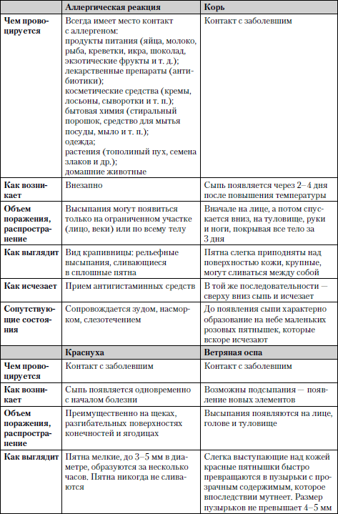

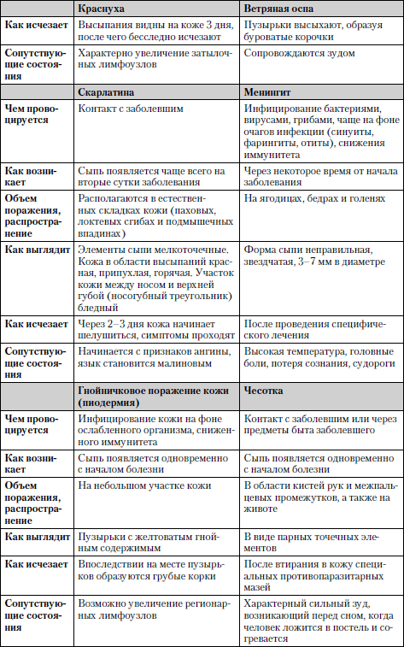

Кашель

Кашель возникает как защитная реакция на скопление в верхних дыхательных путях слизи или при попадании туда инородного тела, то есть вследствие раздражения дыхательных путей. Кроме того, кашель может быть рефлекторным – обусловленным раздражением чувствительных зон вне дыхательных путей (пищевода, слухового прохода). Возможен также кашель центрального происхождения – невротический (как проявление невроза).
Сам по себе кашель не является специфическим признаком какой-либо болезни. Далеко не всякий кашель следует расценивать как симптом серьезного заболевания. Однако кашель, длящийся в течение трех недель и не исчезающий после обычного лечения, требует серьезного внимания и обследования.
В зависимости от наличия или отсутствия мокроты кашель делится на сухой (без мокроты) и влажный (с выделением мокроты). Кашель может ра зличаться также по характеру (частый и редкий, слабый и сильный, болезненный и безболезненный), длительности (постоянный и периодический), времени появления (по утрам, в ночное время, при изменении положения тела), громкости (громкий, тихий, покашливание), тембру (лающий, грубый). Приступ сильного кашля может сопровождаться обмороком и даже потерей сознания.
Причинами кашля могут быть заболевания:
• верхних дыхательных путей (ОРЗ, грипп, ангина, фарингит);
• нижних дыхательных путей (пневмония, бронхит, бронхиальная астма, хроническая обструктивная болезнь легких, туберкулез, рак);
• инородное тело в дыхательных путях;
• заболевания органов кровообращения.
Сравнительная характеристика заболеваний, при которых одним из ведущих симптомов является кашель, представлена в табл. 1.9.

Таблица 1.9. Кашель

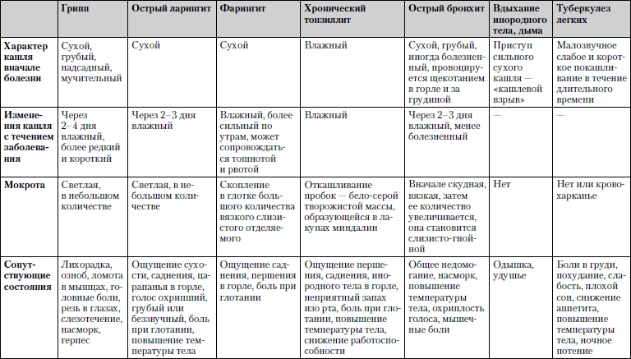
Обследование. Общий ибиохимический анализы крови, рентгенография органов грудной клетки, исследование мокроты, функции внешнего дыхания, электрокардиография.
Лечение. При сухом (без отделения мокроты) мучительном кашле можно применять противокашлевые препараты, подавляющие кашлевой рефлекс (либексин, глаувент, глауцина гидрохлорид, пакселадин, кодеин, стоптуссин, бронхолитин, бронхоцин). Однако они должны приниматься непродолжительное время только после консультации с врачом.
Эффективны щелочные и паровые ингаляции (с минеральной щелочной водой, двухпроцентным раствором соды или лекарственными травами).
Применяются также препараты, облегчающие выведение мокроты (алтей, солодка, бромгексин, мукалтин, АЦЦ, флуимуцил, амброксол, лазолван, халиксол).

Нарушение глотания (дисфагия)

Дисфагия – это нарушение глотания и прохождения пищи по пищеводу.
Нарушения прохождения пищи могут быть механическими – вызванными слишком большими размерами проглоченного пищевого комка или сужением просвета пищевода. В норме у взрослого человека пищевод может растягиваться до 4 см благодаря эластичности стенок. Нарушение прохождения пищи по нему отмечается при уменьшении возможности растянуться до 2,5 см. Если же растяжимость пищевода не превышает 1,3 см, то затруднение глотания и прохождения пищи по пищеводу будет присутствовать всегда. Бывают также двигательные нарушения прохождения пищи, возникающие вследствие некоординированных, слишком слабых сокращений пищевода или угнетения глотательного центра.
Причинами дисфагии могут быть:
• заболевания пищевода (сужение, рак, воспаление);
• патологические изменения в соседних органах (опухоли и кисты);
• заболевания нервной и мышечной систем;
• лекарственные воздействия;
• психические заболевания.
Сравнительная характеристика заболеваний, при которых нарушение глотания является одним из ведущих симптомов, представлена в табл. 1.10.

Таблица 1.10. Нарушение глотания (дисфагия)

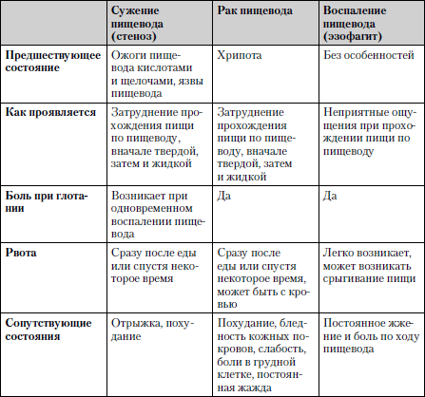

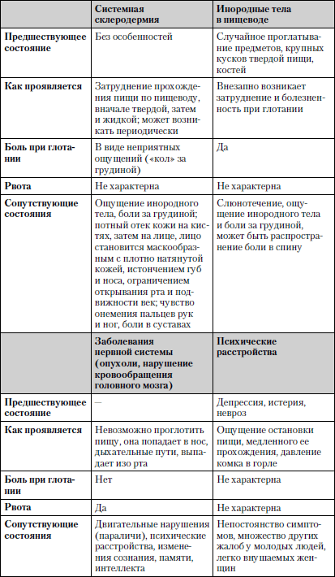
Обследование. Рентгенологическое исследование пищевода, осмотр его с помощью оптического гибкого зонда (эзофагоскопия).

Обмороки

Обморок (синкопальное состояние, синкопе) – это внезапная кратковременная потеря сознания вследствие острого нарушения кровоснабжения мозга, сопровождаемая падением и нарушением деятельности сердечно-сосудистой системы. Встречается практически у трети населения планеты, причем как среди здоровых людей, так и среди страдающих патологией сердца и сосудов. Различают несколько видов обмороков.
Обмороки, связанные с особенностями психики. Являются самым частым видом. Провоцируются тасие обмороки внешними факторами: длительное стояние, душное помещение, боль, испуг, вид крови, стоматологические процедуры или внезапное вставание. Характеризуются кратковременностью протекания – не более нескольких минут. Чаще всего развиваются в вертикальном положении, перевод в горизонтальное положение прерывает обморок. Выделяют 3 фазы такого обморока:
• предобморок (предсинкопальное состояние) – появляется чувство дурноты, потемнения в глазах, заложенности ушей, потливости; продолжается от нескольких секунд до 1–2 мин;
• обморок (синкопальная фаза) – происходит потеря сознания на короткое время, человек падает, кожные покровы бледные, влажные, дыхание поверхностное, пульс слабый, артериальное давление понижено, зрачки расширены; продолжается от нескольких секунд до 1 мин;
• постобморочная (постсинкопальная) фаза – приходя в себя, человек испытывает общую слабость, разбитость, головокружение, тревогу; память сохранена; продолжительность фазы несколько минут.
Такие обмороки не представляют опасности для жизни и проходят самостоятельно.
Обмороки, возникающие вследствие заболеваний сердца и крупных сосудов. Наиболее часто такие обмороки возникают из-за нарушений работы ритма сердца (аритмий). Характеризуются внезапной потерей сознания, падением, резкой бледностью кожи, которая впоследствии может смениться ее покраснением, возможным развитием судорог. Обмороки при аритмиях с урежением частоты сердечных сокращений ниже 20 уд./мин вплоть до отсутствия сердечных сокращений в течение 5-10 с (брадиаритмические), как правило, не являются причиной внезапной смерти. Обмороки же при аритмиях с внезапным увеличением частоты сердечных сокращений более 200 уд./мин (тахиаритмические) довольно часто приводят к внезапной смерти.
Обмороки вследствие заболеваний сосудов головного мозга или нарушения кровообращения в системе позвоночных артерий при шейном остеохондрозе. Возникают внезапно, чаще в вертикальном положении, продолжаются до 1 мин, заканчиваются быстро, без спутанности сознания. Как правило, не представляют риска для жизни.
Причину обмороков необходимо распознать как можно скорее. Для этого нужно уточнить его продолжительность, быстроту утраты сознания и его восстановления, наличие предвестников обморочного состояния, потери памяти. Кроме того, необходимо выяснить возможные провоцирующие факторы обморока, перенесенные заболевания, наличие обмороков в прошлом, а также самочувствие в межприступном периоде.
Обследование. Общий анализ крови, анализ крови на сахар, электрокардиограмма, рентгенологическое исследование органов грудной клетки.
Лечение. Если у человека случился обморок, необходимо:
• придать горизонтальное положение, причем ноги должны быть выше головы (это позволит улучшить кровоснабжение мозга), а голову повернуть на бок (для предотвращения западания языка);
• расстегнуть воротник или ослабить тугую одежду;
• сбрызнуть лицо холодной водой;
• похлопать по щекам;
• дать вдохнуть пары нашатырного спирта;
• при ознобе укутать пледом или теплым одеялом;
• соблюдать горизонтальное положение до тех пор, пока не пройдет ощущение мышечной слабости;
• вставать постепенно и осторожно, вначале проведя некоторое время в положении сидя.
Для предупреждения (профилактики) обмороков прежде всего необходимо:
• отказаться от вредных привычек (употребление алкогольных напитков, курение);
• в дни ухудшения самочувствия употреблять соленую пищу, настойку боярышника, лимонника, крепкий к офе или ч ай, о собенно при пониженном артериальном давлении;
• постепенно переходить из горизонтального положения в вертикальное, особенно во время пробуждения утром и в ночное время;
• после пробуждения сесть в кровати, самостоятельно сделать легкий массаж рук, шейно-затылочной области, убедиться в отсутствии головокружения, чрезмерной легкости в голове и только после этого вставать.

Одышка

Одышка – это ощущение нехватки воздуха, затруднения дыхания. Характеризуется изменением частоты, глубины, ритма дыхания, а также продолжительности фаз вдоха и выдоха.
Данное явление может возникать у здоровых людей при значительных физических нагрузках, нахождении в душном и жарком помещении, в условиях высокогорья и т. п.
Одышка является важным симптомом:
• при заболеваниях органов дыхания (бронхиальная астма, хроническая обструктивная болезнь легких, рак легких, механическая закупорка дыхательных путей инородным телом, туберкулез легких);
• заболеваниях сердечно-сосудистой (ишемическая болезнь сердца, миокардит, артериальная гипертензия, клапанные пороки сердца) и нервной (черепно-мозговая травма, опухоли головного мозга) систем;
• анемии;
• нарушении обмена веществ (ожирение, сахарный диабет).
Наиболее тяжелая форма одышки – удушье, а сам приступ удушья называется астмой.
Сравнительная характеристика заболеваний, при которых одышка является одним из ведущих симптомов, представлена в табл. 1.11.

Конец ознакомительного фрагмента.

Текст предоставлен ООО «ЛитРес».
Прочитайте эту книгу целиком, купив полную легальную версию на ЛитРес.
Безопасно оплатить книгу можно банковской картой Visa, MasterCard, Maestro, со счета мобильного телефона, с платежного терминала, в салоне МТС или Связной, через PayPal, WebMoney, Яндекс.Деньги, QIWI Кошелек, бонусными картами или другим удобным Вам способом.

